**Министерство транспорта Российской Федерации**

**Федеральное государственное бюджетное образовательное**

**учреждение высшего образования**

**«Российский университет транспорта (МИИТ)» (РУТ(МИИТ))**

**Институт транспортной техники и систем управления**

**Кафедра «Управление и защита информации»**

**Лабораторная работа №2**

**по дисциплине**

**«Информатика»**

**на тему:**

**«Последовательный вычислительный процесс»**

**Выполнил:** ст. гр. АЭМ-111

Шустров Дмитрий Михайлович

**Вариант** № 23

**Проверил:** доц. Сафронов А.И.

**Москва 2020 г.**

Оглавление

1. Цель работы 2

2. Формулировка задачи. 2

3. Блок-схема 3

4. Листинг 4

5. Расчет 5

6. Проверка 5

7. Вывод 5

# 1. Цель работы.

# Решить поставленную задачу программирования по разделу «Условный оператор».

# 2. Формулировка задачи.

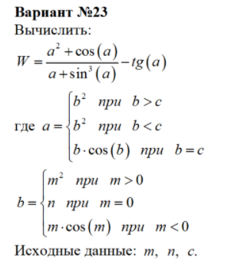

# 3. Блок-схема

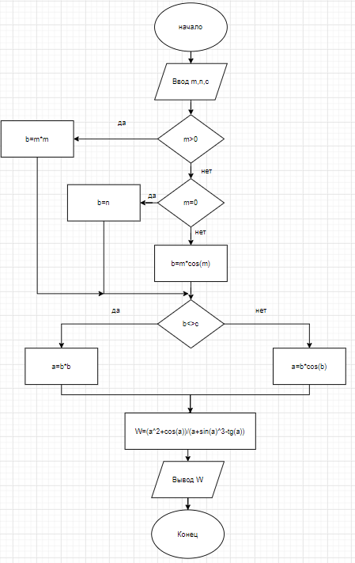

# 4.Листинг

using System;

namespace Dmitriy_23_1_

{

class Program

{

static void Main(string[] args)

{

float m = float.Parse(Console.ReadLine());

float n = float.Parse(Console.ReadLine());

float c = float.Parse(Console.ReadLine());

float b;

if (m > 0)

{

b = m * m;

}

else if (m == 0)

{

b = n;

}

else

{

b = (float)(m * Math.Cos(m));

}

float a;

if (b!=c)

{

a = b * b;

}

else

{

a = (float)(b * Math.Cos(b));

}

float W = (float)((a * a + Math.Cos(a)) / (a + Math.Sin(a)* Math.Sin(a)* Math.Sin(a)) - Math.Tan(a));

Console.WriteLine(W);

}

}

}

# 5. Расчет

# 

# 6. Проверка

Если m=1,то m>0,значит b=m^2=1;

Если и=1,то b<>c,значит a=b^2=1;

Значит w=(1+0,54)/(1+0.84^3) -1.56=-0,59,значит расчет верный

# 7. Вывод

Решена задача по теме “Условный оператор”. Применены различные математические функции.